У випуску
- Конкурси та премії для вчених та студентів
- Гранти на проекти та дослідження
- Стипендії на освіту за кордоном

КОНКУРСИ ТА ПРЕМІЇ ДЛЯ ВЧЕНИХ ТА СТУДЕНТІВ

Energy Globe Award 2019 for sustainability
Дедлайн: 21.11.2018
Премія для проектів в галузі енергоефективності та сталого розвитку.
FREEDOM PRIZE
Дедлайн: 15.01.2019
Премія для молоді за захист прав і свобод людини.
EU in my Region Blog Contest
Дедлайн: 31.08.2018
Конкурс блог-постів про діяльність Євросоюзу в вашому регіоні.
Стартує висунення кандидатур серед молодих учених на здобуття стипендії Уряду України
Дедлайн: 20.09.2018
Присуджуються 320 щомісячних стипендій Кабінету Міністрів України, терміном на два роки.
Janet Clarke Hall Women’s Scholarships at University of Melbourne in Australia
Дедлайн: 01.12.2018
Стипендія для дівчат на навчання на бакалаврських програмах Університету Мельбурна (Австралія).

Українців запрошують на навчання в магістратурі і докторантурі вишів Чехії
Дедлайн: 30.09.2018
Стипендіати можуть навчатися за магістерськими або докторськими освітніми програмами. Пріоритетні галузі: сільське господарство, хімія, технічні спеціальності (енергетика, видобування, електротехніка, будівництво, транспорт), суспільствознавство, екологія, інформатика.
ACI Creative Mind Scholarship
Дедлайн: 01.05.2019
Університет прикладних наук Фонтіс (Ейдховен, Нідерланди) приймає заявки на надання стипендій для навчання за бакалаврськими програмами, в тому числі - в галузі гуманітарних наук.
Melbourne International Undergraduate Scholarship
Дедлайн: 31.12.2018
Стипендія на навчання на бакалаврській програмі в Університеті Мельбурна (Австралія). Для широкого кола спеціальностей.
Vice-Chancellor’s Global Scholarships
Дедлайн: 30.04.2019
Стипендія на навчання на бакалавраті в Університеті Ньюкасла (Великобританія). Для широкого кола спеціальностей.

Scholarships for International Students at University of Catania in Italy
Дедлайн: 20.09.2018
Магістерські стипендії від University of Catania (Італія). Для широкого кола спеціальностей.
University of Bolton Masters (Taught) Excellence Scholarship in UK 2018-2019
Дедлайн: 31.10.2018
Магістерська стипендія на навчання в University of Bolton (Великобританія). Для широкого кола спеціальностей.

ГРАНТИ НА ПРОЕКТИ ТА ДОСЛІДЖЕННЯ

Grants from Eastern Partnership. Local and regional development
Дедлайн: 30.08.2018
У рамках ініціативи “Східне партнерство” Програма “U-LEAD з Європою” оголошує конкурс грантів, спрямованих на проекти місцевого та регіонального розвитку. Розмір грантів - 12 500 євро.
Розпочинається прийом заявок на конкурс українсько-корейських науково-дослідних проектів
Дедлайн: 21.09.2018
Українська сторона бере на себе витрати, пов'язані з перебуванням у Республіці Корея українських вчених, які беруть участь у спільних проектах (транспортні витрати, добові, витрати на проживання). Фінансування виділяється на кожний рік окремо, на два роки поспіль.
UNESCO/Japan Young Researchers’ Fellowship Programme (UNESCO/Keizo Obuchi Research Fellowships Programme)
Дедлайн: 30.11.2018
ЮНЕСКО приймає заявки на надання стипендій ім. Кейзо Обучі для проведення досліджень в галузі навколишнього середовища, міжкультурного діалогу, інформаційних і комунікаційних технологій, а також мирного вирішення конфліктів. Розмір: 10000 $.
'Freigeist' Fellowships
Дедлайн: 11.10.2018
Індивідуальні гранти для молодих вчених на проведення досліджень у Німеччині від фонду Volkswagen.
Почався третій конкурс МОН для молодих науковців, на який передбачено 23 млн гривень
Дедлайн: 20.09.2018
Проект, що подається на конкурс, повинен мати тривалість виконання до 36 місяців. Його керівник мусить бути або кандидатом наук віком до 35 років, або докторантом (доктором наук) віком до 40 років. Граничний вік виконавців проекту – 35 років. Загалом у межах нашого конкурсу на роботи молодих вчених у проекті Держбюджету на 2019-й передбачено 75,7 млн гривень.
TWAS Fellowships for Research and Advanced Training
Дедлайн: 01.10.2018
Стипендія розміром 300 дол. На проведення досліджень для молодих вчених з країн, що розвиваються від The World Academy of Sciences.
SPIN Postdoctoral Research Grants for International Students in Italy
Дедлайн: 30.10.2018
Постдок в галузі економіки в бізнес-школі Венеції (Італія).
Five Postdoctoral Fellowships for International Students at Umea University in Sweden
Дедлайн: 20.09.2018
Постдок в галузі молекулярної біології в Університеті Умеа (Швеція).

СТИПЕНДІЇ НА ОСВІТУ ЗА КОРДОНОМ

Victoria International Excellence Scholarships
Дедлайн: 10.11.2018
Стипендія на проходження бакалаврату в Новій Зеландії. Для широкого кола спеціальностей.
Heriot-Watt University Malaysia Scholarships
Дедлайн: 01.12.2018
Стипендія на закінчення бакалаврату в галузі інженерії в Мазайзіі.
Mellon Scholarships in Linguistics (with a focus on African Linguistic Diversity)
Дедлайн: 28.09.2018
Стипендія на навчання в магістратурі в галузі лінгвістики в Південній Африці.
University of Gävle Study Scholarship
Дедлайн: 31.08.2018
Стипендія, що покриває 75% оплати за навчання на отримання МВА в University of Gävle (Швеція).
Postgraduate Scholarships for International (non-EU) Students at Nottingham Trent University in UK
Дедлайн: 15.10.2018
Стипендія для магістрантів в Nottingham Trent University (Великобританія), що охоплює широке коло спеціальностей.
Orebro University Scholarships for Master Degree Program in Sweden
Дедлайн: 31.01.2019
Стипендія на навчання в магістратурі Університету м Оребро (Швеція). Для широкого кола спеціальностей.
The Robson Visual Arts Masters Awards 2018-19
Дедлайн: 07.09.2018
Стипендія на навчання в магістратурі в галузі візуальних мистецтв від University of Sunderland (Великобританія).
Почався третій конкурс МОН для молодих науковців, на який передбачено 23 млн гривень
Дедлайн: 20.09.2018
Проект, що подається на конкурс, повинен мати тривалість виконання до 36 місяців. Його керівник мусить бути або кандидатом наук віком до 35 років, або докторантом (доктором наук) віком до 40 років. Граничний вік виконавців проекту – 35 років. Загалом у межах нашого конкурсу на роботи молодих вчених у проекті Держбюджету на 2019-й передбачено 75,7 млн гривень.
International Youth Math Challenge
Дедлайн: 30.09.2018
Міжнародний молодіжний математичний конкурс (кваліфікаційний раунд). Призи 100-200 дол.
Національний конкурс наукових робіт «Роль молоді у розвитку парламентаризму в Україні»
Дедлайн: 03.10.2018
Метою Конкурсу є підтримка обдарованої молоді; залучення молоді до процесів законотворення, подальшого розвитку парламентаризму.
Полтавський національний технічний університет імені Юрія Кондратюка

Відділ міжнародних зв`язків

interoffice@pntu.edu.ua
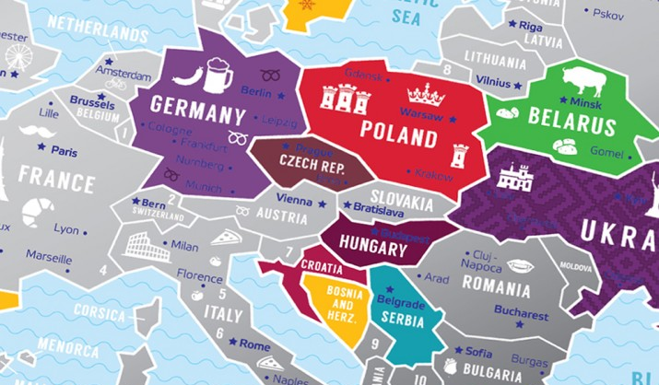

facebook.com/groups/1206514166048253

